神經網路常見激活函數整理
Activation Functions｜Sigmoid、ReLU、Tanh、Softmax、SiLU、Leaky ReLU
激活函數為神經網路加入非線性，使模型能學習較複雜的資料關係。本文件彙整六種常見函數的圖形、公式、特性、用途與限制。

一、六種激活函數圖形
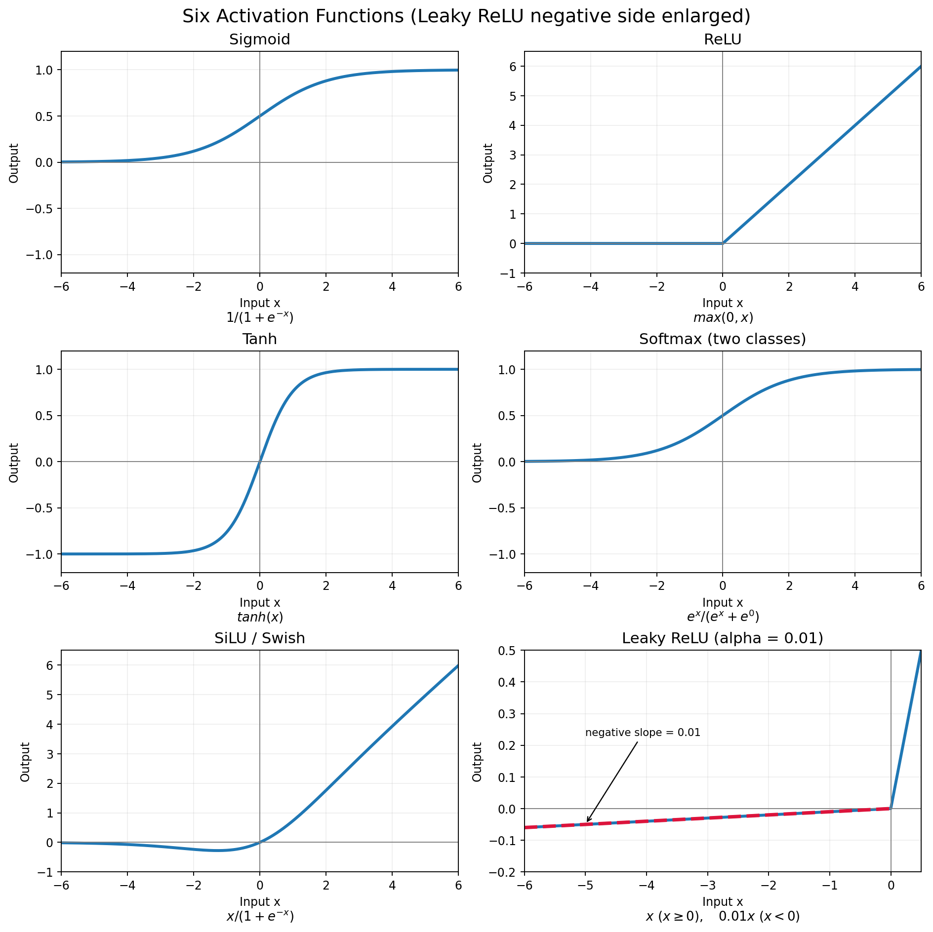
圖說：Softmax 圖形採雙類別 logits = [x, 0]，呈現第一類的機率；此特例曲線與 Sigmoid 相同。

二、公式與比較
函數 | 數學公式 | 輸出範圍
Sigmoid | σ(x) = 1 / (1 + e^(−x)) | (0, 1)
ReLU | f(x) = max(0, x) | [0, +∞)
Tanh | tanh(x) = (e^x − e^(−x))/(e^x + e^(−x)) | (−1, 1)
Softmax | pᵢ = e^(zᵢ) / Σⱼ e^(zⱼ) | 各分量 (0, 1)，總和 1
SiLU / Swish | f(x) = x · σ(x) | 約 [−0.278, +∞)
Leaky ReLU | f(x) = x (x ≥ 0)；αx (x < 0) | (−∞, +∞)，α > 0

三、各函數介紹

1. Sigmoid
曲線呈 S 形，輸出落在 0 到 1 之間，常用於二元分類輸出層表示正類機率。
優點：連續、可微且輸出易解讀。限制：輸入絕對值大時容易飽和，梯度接近零；輸出非零中心。

2. ReLU
負輸入輸出 0，正輸入原樣保留，是深層神經網路常見的隱藏層激活函數。
優點：計算簡單，正區域梯度固定為 1。限制：負區域梯度為 0，部分神經元可能長期不再更新（Dying ReLU）。

3. Tanh
S 形且以原點為中心，輸出介於 −1 與 1 之間，早期 RNN 常使用。
優點：輸出為零中心。限制：大幅正負輸入時仍會飽和，造成梯度消失。

4. Softmax
將一組 logits 轉成總和為 1 的機率分布，常用於互斥多類別分類輸出層。
注意：Softmax 是向量函數，不是一般單一 x→y 的激活曲線；圖中為雙類別特例。計算時常先減去最大 logit 以改善數值穩定性。

5. SiLU（Swish）
SiLU(x) = x·Sigmoid(x)，曲線平滑且在負值區域存在小幅非單調特性。
優點：平滑且負輸入仍可能有非零梯度，常見於部分現代 CNN 與深度模型。限制：計算成本通常高於 ReLU。

6. Leaky ReLU
在負輸入區域保留小斜率 α（圖中 α = 0.01），正輸入則與 ReLU 相同。
優點：減少 ReLU 負區域梯度恆為零的問題。限制：α 需設定，且不能保證完全避免訓練問題。

四、與梯度消失的關係
反向傳播會依鏈式法則相乘多層的局部導數。若多個導數的絕對值持續小於 1，梯度可能快速縮小，使前層權重更新緩慢。Sigmoid 與 Tanh 在飽和區較容易出現此問題；ReLU 在正區域通常較能維持梯度，但負區域梯度為 0。Leaky ReLU 與 SiLU 透過不同的負區域行為改善部分限制，但模型是否出現梯度問題仍取決於網路架構與訓練設定。

五、如何選擇？
- 一般隱藏層：可先嘗試 ReLU，作為簡單且常用的基準。
- 擔心 ReLU 負區域無梯度：可評估 Leaky ReLU。
- 希望使用平滑非線性：可評估 SiLU。
- 二元分類輸出：通常使用 Sigmoid，搭配適當損失函數。
- 互斥多類別分類輸出：通常使用 Softmax；訓練時常直接將 logits 交給整合 Softmax 的交叉熵損失函數。
- 序列模型與特定門控結構：Tanh、Sigmoid 仍有重要用途。
補充：此圖為函數形狀教學示意，不代表所有網路訓練結果；實際選擇應配合任務、輸出型態、損失函數與實驗驗證。
圖形補充：Leaky ReLU 的負半軸斜率為 0.01，並非 ReLU 的水平零輸出。為了清楚呈現差異，六宮格中的 Leaky ReLU 圖使用局部放大的座標範圍（x = -6 至 0.5，y = -0.2 至 0.5），因此不可直接以視覺高度與其他子圖比較。

